Основные технические характеристики закупаемых товаров
к тендеру «по приобретению механических задвижек»

Наименование подразделения-инициатора закупки: нефтебаза Алматинского филиала ТОО «Sinooil»

Требуемые технические и качественные характеристики закупаемых товаров
№ п/п | Наименование приобретаемых товаров | Ед. | Кол-во | Модель | Требования к техническим характеристикам | Иллюстративное фото требуемых задвижек
1 | Механические задвижки с длинным штоком (стержнем) 2500 мм | шт. | 15 | D343P-25C DN100 | Диаметр номинальный (DN), мм – 100 мм;  Наружный диаметр фланца, мм – 235 мм;  Диаметр отверстий под болты, мм – 22 мм;  Строительная длина затвора (межфланцевое расстояние), мм – 127мм;  Диаметр по центру отверстий под болты, мм – 190 мм;  Тип затвора – запорный;  Вид затвора - с тройным эксцентриситетом;  Тип присоединения – фланцевый;  Давление номинальное – 2,5 МПа;  Фланец на восемь  отверстий;  Направление подачи среды – в одну сторону;  Температура окружающей среды – от -40⁰ С до +60⁰ С;  Материал штока - нержавеющая сталь;  Температура рабочей среды от от -40⁰ С до +425⁰ С;  Герметичность затвора - класс А;  Управление - механический редуктор. В комплекте с колонкой управления H=2500мм. | 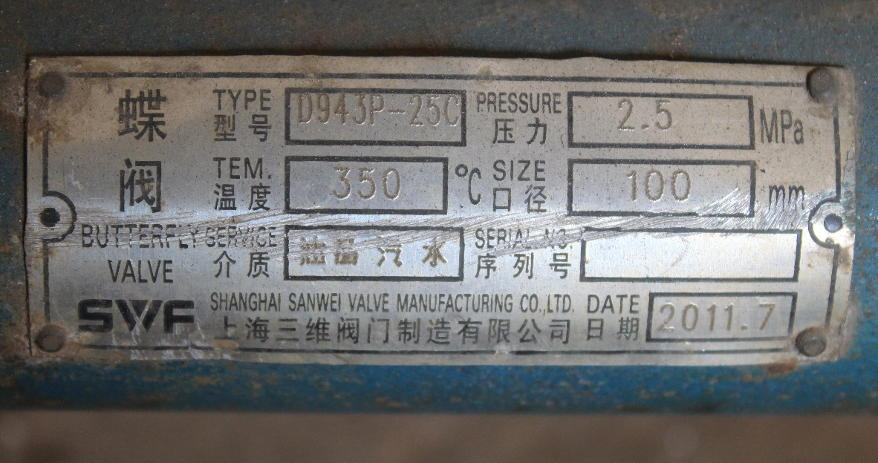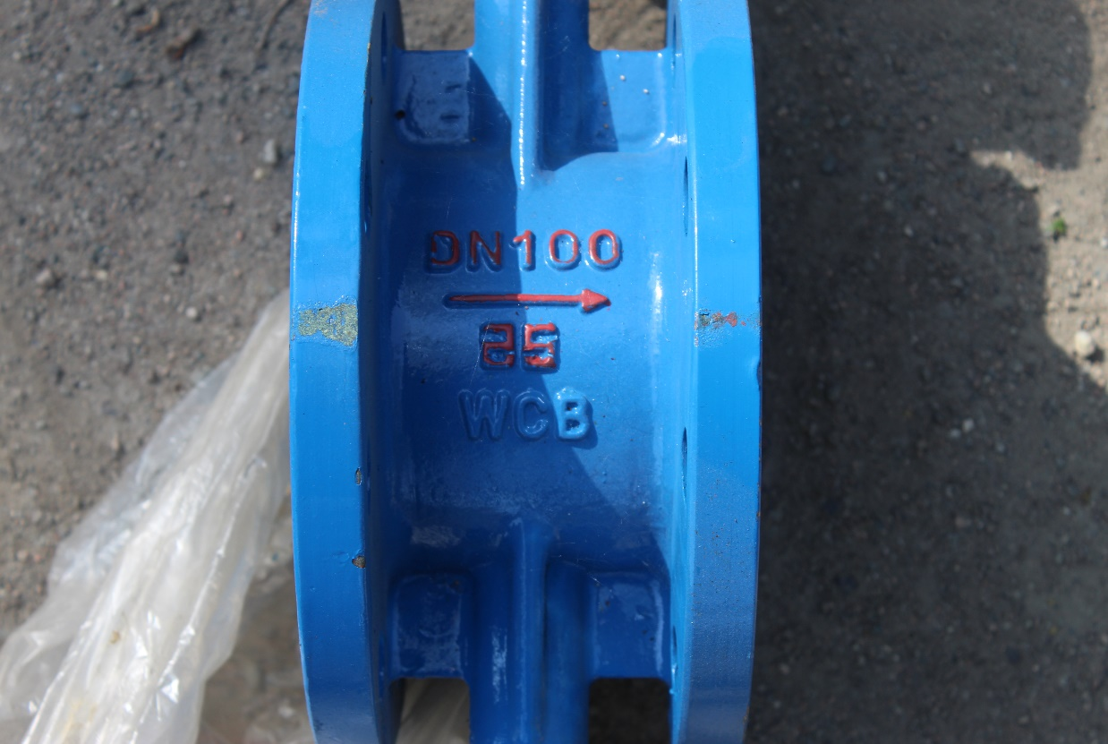
2 | Механические задвижки штоком W13 | шт. | 10 | D343P2-5 DN100 | Диаметр номинальный (DN), мм – 100 мм;  Наружный диаметр фланца, мм – 235 мм;  Диаметр отверстий под болты, мм – 22 мм;  Строительная длина затвора (межфланцевое расстояние), мм – 120мм;  Диаметр по центру отверстий под болты, мм – 190 мм;  Тип затвора – запорный;  Вид затвора - с тройным эксцентриситетом;  Тип присоединения – фланцевый;  Давление номинальное – 2,5 МПа;  Фланец на восемь отверстий;  Направление подачи среды – в одну сторону;  Температура окружающей среды – от -40⁰ С до +60⁰ С;  Материал корпуса/диска - углеродистая сталь WСB (по ASTM A216) 25Л (по ГОСТ 977-88);  Уплотнение на диске - многослойное из колец графита и нержавеющей стали;  Уплотнение на корпусе - наплавка из нержавеющей стали;  Материал штока - нержавеющая сталь;  Температура рабочей среды от от -40⁰ С до +425⁰ С;  Герметичность затвора - класс А; | 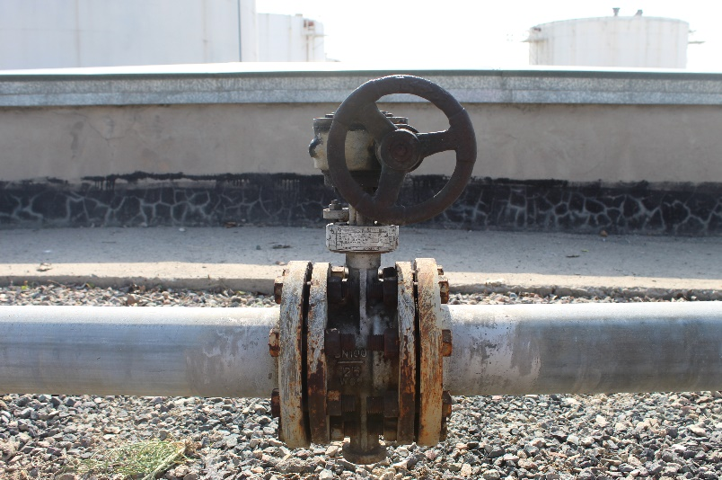
Стоимость в тенге ( с учетом, или без учета НДС)
Условия оплаты
Сроки поставки
Гарантия
Примечание

